普通高級中學課程生命教育學科中心
107學年度教師分區研究社群-桃竹苗區教師研究社群第一場
實施計畫
壹、依據
一、100年10月11日臺中（三）字第1000173922號函送十二年國民基本教育實施計畫配套措施
方案5-1「提升高中職教師教學品質實施方案」，自即日起實施。前揭方案報奉行政院100年
9月20日院臺教字第1000103358號核定。
二、依據教育部生命教育學科中心107年度核定版工作計畫辦理。
貳、辦理單位
一、指導單位：教育部國民及學前教育署
二、主辦單位：普通高級中學課程生命教育學科中心－國立羅東高級中學。
參、參與對象
一、桃竹苗區國中小導師或生命教育相關業務承辦人員。
二、高中生命教育授課教師。
三、對生命教育教學有興趣之教師。
肆、研習時間、地點
一、時間：107年09月26日(週三)09:30-16:00。
二、地點：新竹市私立曙光女子高級中學 (300新竹市東區北大路61號)【詳見（附表二）】。
伍、報名方式
一、參加人員請至「全國教師在職進修資訊網」線上報名，開課代碼： 2484361。
二、名額50位，依報名先後順序，額滿即止。
三、課程表詳見(附表一)，如有疑義，請洽生命教育學科中心許佩雯專任助理，電話：（03）954-0381。
陸、注意事項
一、本研習無提供接駁車，請參加學員自行前往會場。
二、為響應環保、節約能源，本研習不提供紙杯、免洗筷，請自行攜帶環保杯、筆記本及文具。

（附表一）普通高級中學課程生命教育學科中心
107學年度教師分區研究社群-桃竹苗區教師研究社群第一場課程表
(一)時間：107年09月26日(週三)09:30-16:00
(二)地點：新竹市私立曙光女子高級中學 (300新竹市東區北大路61號) 德思樓5樓生命教育教室

時間 |  |  | 課程內容 |  | 主持人／分享者
107  年  09  月  26  日  (三) | 09:10-09:25 | 15 | 報到
107  年  09  月  26  日  (三) | 09:25-09:30 | 5 | 開場 | 國立羅東高級中學  生命教育學科中心 胡敏華
107  年  09  月  26  日  (三) | 09:30-12:00 | 150 | 生命教育科學習重點  暨議題實質內涵 | 國立羅東高級中學胡敏華老師
107  年  09  月  26  日  (三) | 12:00-13:30 | 90 | 用餐
107  年  09  月  26  日  (三) | 13:30-15:30 | 120 | 中小學生命教育實務-  以體驗教育為例 | 臺北市靜修女中 吳瑞玲老師
107  年  09  月  26  日  (三) | 15:30-16:00 | 30 | 回饋與綜合座談 | 生命教育學科中心 胡敏華老師
107  年  09  月  26  日  (三) | 16:00 |  | 賦歸

(附表二)交通資訊
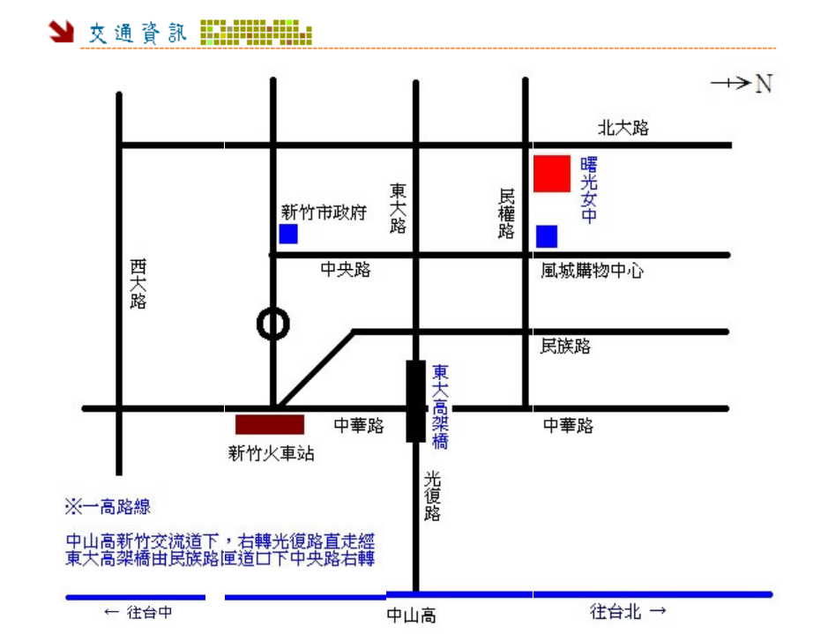
新竹火車站步行約3分鐘  →藍1區間車(市區公車)  從「竹中火車站」  經2個停靠站抵達「親仁里」  →步行約7分鐘 | 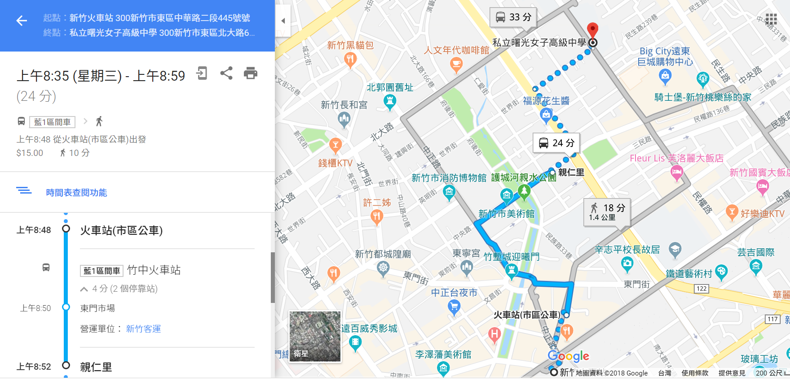
新竹火車站步行約1分鐘  →新竹客運新竹總站  從「新竹客運下公館站」  經1個停靠站抵達「民生路口」  →步行約10分鐘 | 